**BAB IV**

**ANALISIS PASAR DAN PEMASARAN**

1. **Produk / Jasa yang Dihasilkan**

**Tabel 4.1**

**Produk-Produk“Quadro Coffee"**

|  |  |  |
| --- | --- | --- |
| **NO** | **MENU** | **Harga ( Rupiah )** |
| **MINUMAN** | | |
| **1.** | *Pour Over*  *Aeropress*  *French Press*  *Serious Black* | 34.000 |
| **2.** | *Cold Brew* | 34.000 |
| **3.** | *Milky Coffee-way* | 35.000 |
| **4.** | *Flat White* | 35.000 |
| **5.** | *Machiato* | 35.000 |
| **6.** | *Cappucino* | 35.000 |
| **7.** | *Hot/Cold Tea*   1. *Hot/Cold Lychee Tea* 2. *Hot/Cold Peach Tea* 3. *Hot/Cold Mint Tea* 4. *Hot/Cold Lemon Tea* | 30.000 |
| MAKANAN | | |
| **10.** | *Banana Cake* | 25.000 |
| **11.** | *Porcorn Chicken* | 32.000 |
| **12.** | *Matcha Cake* | 25.000 |
| **13.** | *Matcha Fries* | 20.000 |
| **14.** | *French Fries* | 20.000 |
| **15.** | *Potato Wedges* | 20.000 |
| **18.** | *DoBrow* | 25.000 |

Sumber :“Quadro Coffee”

|  |  |  |
| --- | --- | --- |
| **NO** | **MENU** | **Gambar** |
| **MINUMAN** | | |
| **1.** | *Pour Over* | Pour over.jpg |
| **2.** | *Aeropress* | Aeropress.png |
| **3.** | *French Press* | French Press.jpg |
| **4.** | *Serious Black* | Serious Black.jpg |
| **6.** | *Cold Brew* | ColdBrew.jpg |
| **7.** | *Milky Coffee-way* | Latte.jpg |
| **8.** | *Flat White* | flat-white-small.jpg |
| **9.** | *Machiato* | caffe-macchiato.png |
| **10.** | *Cappucino* | Cappucino.jpg |
| **11.** | *Hot/Cold Tea*   1. *Hot/Cold Lychee Tea* 2. *Hot/Cold Peach Tea* 3. *Hot/Cold Mint Tea* 4. *Hot/Cold Lemon Tea* | peach tea.jpglychee.jpg  mint tea.jpglemon.jpg |
| MAKANAN | | |
| **10.** | *Banana Cake* | banana cake.jpg |
| **11.** | *Porcorn Chicken* | popcorn.jpg |
| **12.** | *Matcha Cake* | matcha.jpg |
| **13.** | *Matcha Fries* | fries matcha.jpg |
| **14.** | *French Fries* | french fries.jpg |
| **15.** | *Potato Wedges* | wedges.jpg |
| **18.** | *DoBrow* | brownies.jpg |

Logo adalah sebuah tanda yang secara langsung tidak menjual, tetapi memberi suatu identitas yang pada akhirnya sebagai alat pemasaran yang signifikan, bahwa logo mampu membantu membedakan suatu produk atau jasa dari kompetitornya

**Gambar 4.1**

**Logo “Quadro Coffee”**

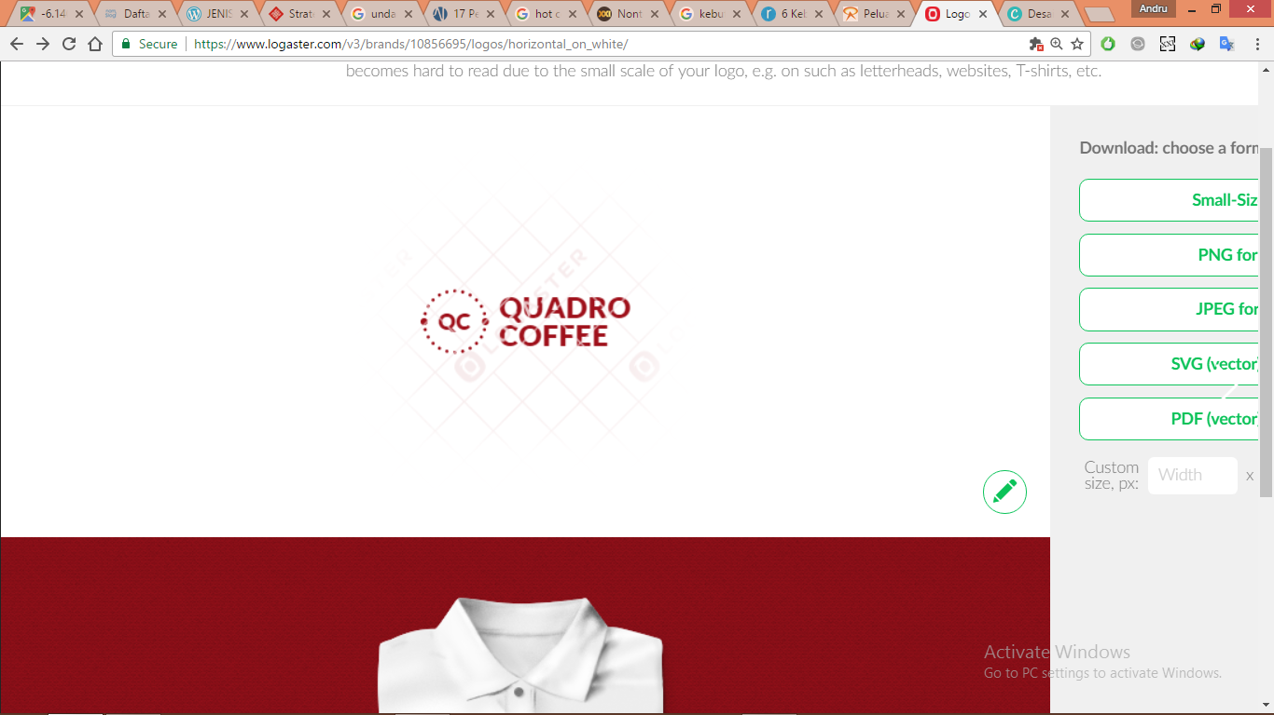

1. **Gambaran Pasar**

Ramalan penjualan sangat berguna bagi “Quadro Coffee”untuk mengetahui berapa jumlah total penjualan didapat dari bisnis yang digeluti sehingga pemilik dapat mengetahui langkah – langkah yang harus dilakukan untuk meningkatkan penjualan. Berikut tabel mengenai ramalan penjualan produk minuman dan makanan “Quadro Coffee” selama tahun 2018.

**Tabel 4.2**

**Ramalan Penjualan Produk Minuman Tahun 2020**

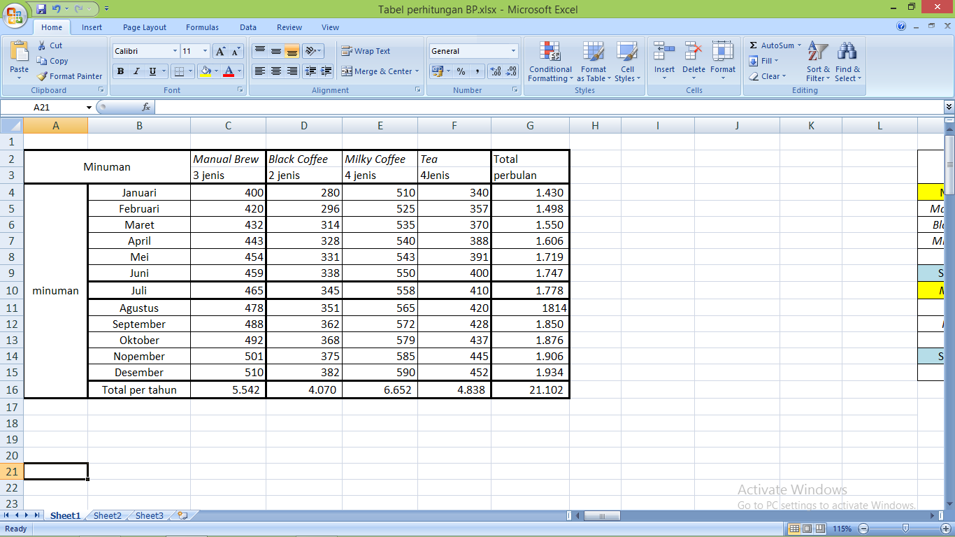

Sumber : “Quadro Coffee”

**Tabel 4.3**

**Ramalan Penjualan Produk Makanan Tahun 2020**

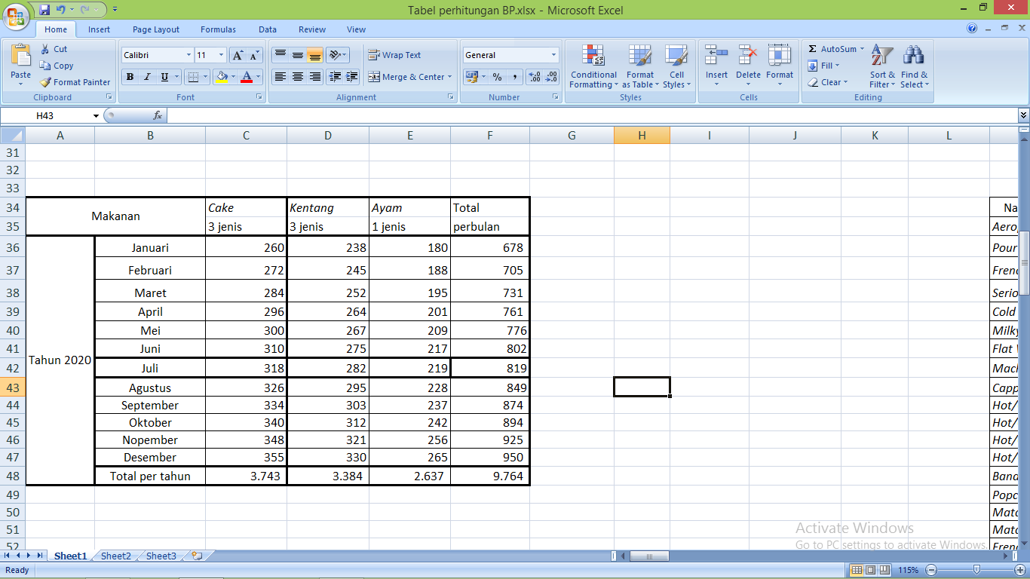

Sumber : “Quadro Coffee”

**Tabel 4.4**

**Ramalan Penjualan “Quadro Coffee”Tahun 2020-2024**

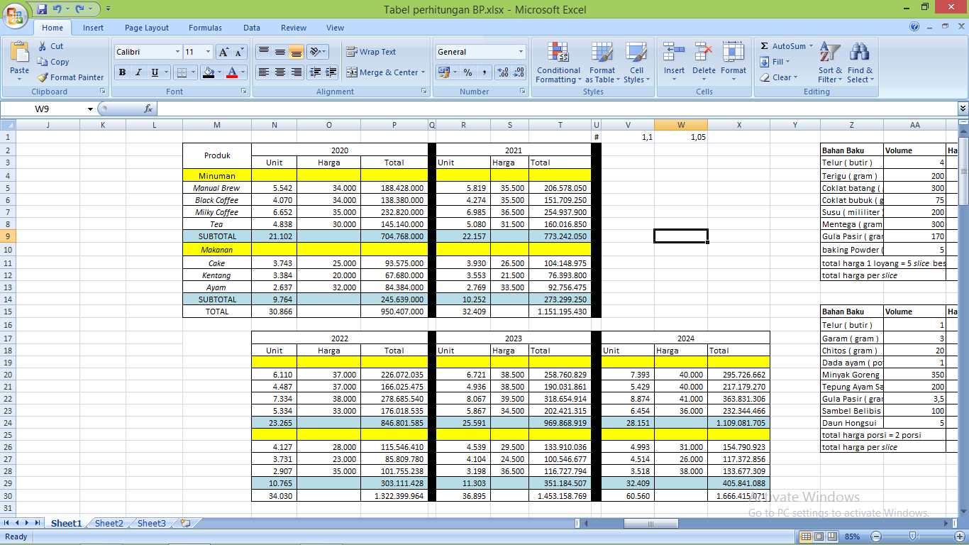

Sumber: diolah oleh “Quadro Coffee”

Dilihat daritabel 4.4 di atas menampilkan ramalan penjualan “Quadro Coffee” pada tahun 2020 hingga tahun 2024.

Asumsi :

1. Unit terjual diperhitungkan berdasarkan hari *weekday* dan hari *weekend* dimana saat *weekend* unit terjual bisa mencapai kenaikan sebesar 60% dari hari *weekday*. Jam operasional “Quadro Coffee” dimulai pukul 10.00 pagi hingga pukul 10.00 malam dengan libur tiap hari senin.
2. Pada tahun 2021-2022 terjadi kenaikan penjualan 5% dari tahun 2020 dilanjutkan dengan pertumbuhan 10% setiap tahunnya dari tahun 2023-2024 karena bisnis telah berkembang dan loyalitas konsumen sudah terbentuk.
3. Pada setiap tahunnya penjualan akan mengalami pelemahan antara bulan Juli atau Agustus karena adanya ibadah puasa sehingga tingkat konsumsi menurun terutama dari sektor konsumen yang beragama Muslim.
4. **Target Pasar yang Dituju**

Menurut Kotler dan Keller (2016:268) Segmentasi pasar membagi pasar menjadi potongan yang terdefinisi dengan baik. Segmen pasar terdiri dari sekelompok pelanggan yang memiliki seperangkat kebutuhan dan keinginan yang sama. Tugas pemasar adalah mengidentifikasi jumlah dan sifat segmen pasar yang tepat dan memutuskan mana yang akan ditargetkan.

**Segmentasi Pasar**

Menurut Kotler dan Keller (20016:292),

“segmen pasar terdiri dari kelompok pelanggan yang memiliki seperangkat keinginan yang sama. Ada empat kelompok segmentasi yang digunakan secara luas untuk melakukan segmentasi pasar konsumen, yaitu : geografis, demografis, psikografis, behavioral.”

*Segementasi geografis* mengharuskan pembagian pasar menjadi unit-unit geografis yang berbeda seperti negara, wilayah, propinsi, kota atau lingkungan rumah tangga. Perusahaan dapat memutuskan untuk beroperasi dalam satu atau sedikit wilayah geografis atau beroperasi dalam seluruh wilayah, tetapi memberikan perhatian pada perbedaan lokal.

**Tabel 4.5**

**Segementasi Pasar**

|  |  |
| --- | --- |
| **Variabel** | **Sasaran** |
| Negara | Indonesia |
| Provinsi | DKI Jakarta |
| Kota | Jakarta Barat |
| Wilayah | Jalan Raya Citra Garden 6 |
| Lingkungan | Perumahan, Pusat kuliner |

|  |  |
| --- | --- |
| **Variabel** | **Sasaran** |
| Usia | 10 – 60 Tahun |
| Penghasilan | Minimal Rp 3.000.000 |
| Agama | Semua Agama |
| Ras | Semua Ras |
| Kewarganegaraan | Semua Kewarganegaraan |
| Kelas Sosial | Bawah-Menengah – Atas |

Sumber : Diolah oleh “Quadro Coffee”

*Segementasi geografis*, dimana pasar dibagi menjadi kelompok-kelompok berdasarkan variabel usia, ukuran keluarga, siklus hidup keluarga, jenis kelamin, penghasilan, pekerjaa, pendidikan, agama, ras, generasi, kewarganegaraan, dan kelas sosial. Variabel-variabel yang ada dalam demografis merupakan dasar yang paling populer untuk membedakan kelompok-kelompok pelanggan.

*Segmentasi Psikografis*, para pembeli dibagi menjadi kelompok yang berbeda berdasarkan gaya hidup atau kepribadian atau nilai. Orang-orang dalam kelompok demografis yang sama dapat menunjukan gambaran psikografis yang sangar berbeda.

|  |  |
| --- | --- |
| **Variabel** | **Sasaran** |
| Gaya Hidup | Metropolis, Sederhana, Praktis |

*Segmentasi behavioural*, pembeli dibagi menjadi kelompok-kelompok berdasarkan pengetahuan, sikap, pemakaian, atau tanggapan terhadap produk atau jasa tertentu.

|  |  |
| --- | --- |
| **Variabel** | **Sasaran** |
| Status Pemakai | Teratur |
| Loyalitas | Tinggi |

1. **Strategi Pemasaran**
   1. Diferensiasi

Strategi diferensiasi melayani kebutuhan kelompok tertentu dengan satu jenis produk tertntu pula.Jadi produsen atau perusahaan menghasilkan produk yang berbeda sesuai dengan segmen pasar.Produsen menawarkan berbagai variasi produk yang disesuaikan kebutuhan dan keinginan kelompok pembeli atau konsumen yang berbeda-beda, dengan program pemasaran yang khusus diharapkan dapat dicapai tingkat keberhasilan penjualan pada masing-masing segmen teresebut.Tujuan dari pemasarn ini adalah untuk menambah kepercayaan kelompok konsumen tertentu terhadap suatu produk bervariasi sesuai kebutuhan dan keinginan konsumen.

“Quadro Coffee" memiliki usaha yang menyediakan wadah bagi individu/ kelompok yang ingin memperjualbelikan produk mereka di dalam kedai, sehingga, diferensi yang diusung oleh penulis ialah melaui product yang masuk ke “Quadro Coffee” yang berasal daru mitra usaha. Namun untuk menjaga usaha Quadro Coffee agar menciptakan brand awareess yang baik, menu-menu lain akan ditambahkan sehingga arus pembelian produk tetap terjaga.

* 1. Positioning

Menurut Phillip Kotler (2016; 165), Positioning adalah segala upaya untuk mendesain produk serta merek agar dapat menempati sebuah posisi yang unik dan bernilai di benak konsumen.

Langkah-langkah positioning pada produk agar penempatan produk tepat pada posisi pasarnya yaitu sebagai berikut:

* + - 1. Identifikasi Target Segmen yang Relevan
      2. Merumuskan Point of Differentiation
      3. Menetapkan keunggulan kompetitif produk

Positioning pada “Quadro Coffee” mempunya slogan “*Feeling Good For Coffee Today*”, yang artinya terasa baik untuk ngopi hari ini. Ini merupakan bentuk seruan yang diucapkan kepada pelanggam saat memesan, dan melakukan komunikasi kecil bersama pelanggan. Kunci dari positioning ini diharapkan dapat menciptakan suasana hati yang baik bagi pelanggan, dan membantu untuk menentukan pesanan secara tepat dan dengan waktu singkat melalui rekomendasi menu. Aspek-Aspek yang sangat diperhatikan demi mewujudkan positioning ini, yakni kebersihan di area bar dan kedai, kondisi ruangan yang wangi dan nyaman, cepat tanggap terhadap fasilitas/alat-alat yang dibutuhkan pelanggan yang ada diutuhkan pelanggan.

* 1. Penerapan Harga

Menurut Kotler dan Armstrong (2016:314), harga adalah sejumlah uang yang dikenakan untuk barang atau jasa.Lebih luasnya, harga adalah jumlah dari seluruh nilai yang dikeluarkan konsumen dengan tujuan untuk mendapatkan kelebihan dari penggunaan barang atau jasa.Selanjutnya, secara umum ada tiga strategi yang dapat digunakan dalam menetapkan harga, yaitu:

1. ***Customer Value – Based Pricing***

Menetapkan harga berdasarkan pada persepsi pembeli tentang nilai, bukannya pada biaya yang ditanggung oleh penjual.Penetapan harga berdasarkan nilai harus dapat menawarkan kombinasi yang benar-benar tepat antara kualitas dan layanan yang bagus pada harga yang wajar.Perusahaan bukannya memotong harga untuk menandingi pesaing, tetapi memberikan pelayanan yang bernilai tambah untuk mendeferensiasikan tawaran perusahaan. Strategi ini dibagi menjadi dua:

a. *Good – Value Pricing*

Strategi ini menawarkan kombinasi kualitas dan pelayanan yang baik pada harga yang wajar.

b. *Value – Added Pricing*

Pada strategi ini, daripada memotong harga agar sama dengan kompetitor, perusahaan memilih untuk menggunakan pendekatan penambahan nilai pada fitur dan pelayanan untuk membuat diferensiasi pada penawaran mereka yang kemudian akan menaikan harga dari penawaran tersebut.

**2. *Cost – Based Pricing***

Strategi ini meliputi penetapan harga berdasarkan biaya untuk memproduksi, distribusi, dan menjual produk ditambah dengan tingkat pengembalian untuk upaya da n resiko. Penetapan harga berdasarkan biaya, dapat dibagi lagi menjadi dua:

a. *Cost – Plus Pricing*

Strategi ini dilakukan dengan menaikkan harga dengan menambahkan tingkat keuntungan yang diinginkan ke dalam biaya sebuah produk.

b. *Break – Even Analysis* dan *Target Profit Pricing*

Pada strategi ini perusahaan berusaha untuk menentukan harga dimana akan mencapai titik impas atau membuat target pengembalian yang dicari.

**3. *Competition – Based Pricing***

Menetapkan harga berdasarkan harga-harga yang ditetapkan oleh para pesaing untuk produk ataupun jasa yang sama. Metode ini tidak selalu berarti menetapkan harga yang persis sama dengan pesaing, namun bisa pula menggunakan harga pesaing sebagai patokan atau pembanding untuk penetapan harga jasa perusahaan.

Metode penentuan harga yang digunakan oleh manajemen dari “Quadro Coffee”adalah strategi penetapan harga berdasarkan nilai pelanggan (*Customer Value-Based Pricing*)dan penetapan harga berdasarkan persaingan / Competition – Based Pricing, dimana manajemen “Quadro Coffee” akan menetapkan harga dibawah pesaing langsungnya. Namun, “Quadro Coffee” juga memberikan nilai tambah dari pesaing seperti pengunjung dapat membeli teh yang disediakan di “Quadro Coffee” dalam bentuk *loose leaf* dan juga “Quadro Coffee” menyediakan layanan bagi pengunjung yang ingin bertanya atau belajar tentang cara penyajian teh, manfaat serta berbagai jenis teh, yang ditawarkan di “Quadro Coffee”.

**Tabel 4.6**

**Perbandingan Harga dengan Pesaing**

|  |  |  |  |  |
| --- | --- | --- | --- | --- |
| **Produk** | **Kong Djie Coffee** | **Tatonga Coffee** | **Simplicity Coffee** | **Quadro Coffee (Rencana)** |
| Minuman | Rp 5.000 –  Rp 18.000 | Rp 20.000 – Rp40.000 | Rp 25.000 – Rp 35.000 | Rp30.000 –  Rp 35.000 |
| Makanan | Rp 6.000 –  Rp 35.000 | Rp 25.000 – Rp 40.000 | Rp 25.000 – Rp46.000 | Rp 20.000 –  Rp 32.000 |

Sumber: Diolah oleh “Quadro Coffee”

**Tabel 4.7**

**Harga Pokok Produksi *Pour Over***

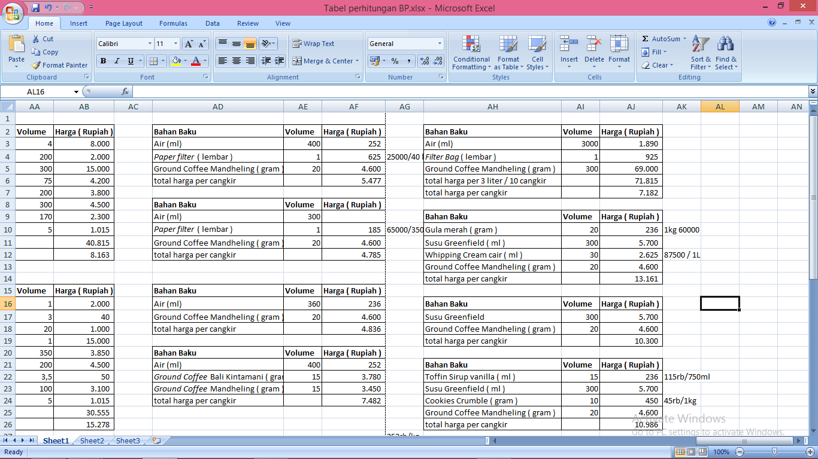

Sumber: Diolah oleh “Quadro Coffee”

**Tabel 4.8**

**Harga Pokok Produksi *Aeropress***



Sumber: Diolah oleh “Quadro Coffee”

**Tabel 4.9**

**Harga Pokok Produksi *French Press***



Sumber: Diolah oleh “Quadro Coffee”

**Tabel 4.10**

**Harga Pokok Produksi *Serious Black***



Sumber: Diolah oleh “Quadro Coffee”

**Tabel 4.11**

**Harga Pokok Produksi *Cold Brew***



Sumber: Diolah oleh “Quadro Coffee”

**Tabel 4.12**

**Harga Pokok Produksi *Milky Coffee-way***



Sumber: Diolah oleh “Quadro Coffee”

**Tabel 4.13**

**Harga Pokok Produksi *Flat White*, *Cappucino***



Sumber: Diolah oleh “Quadro Coffee”

**Tabel 4.14**

**Harga Pokok Produksi *Machiato***



Sumber: Diolah oleh “Quadro Coffee”

**Tabel 4.15**

**Harga Pokok Produksi *Cold Lychee Tea, Cold Peach Tea, Cold Mint Tea, dan***

***Cold Lemon Tea***



Sumber: Diolah oleh “Quadro Coffee”

**Tabel 4.16**

**Harga Pokok Produksi *Banana Cake***



Sumber :Diolah oleh “Quadro Coffee”

**Tabel 4.17**

**Harga Pokok Produksi *Matcha Cake***



Sumber :Diolah oleh “Quadro Coffee”

**Tabel 4.18**

**Harga Pokok Produksi Popcorn Chicken**

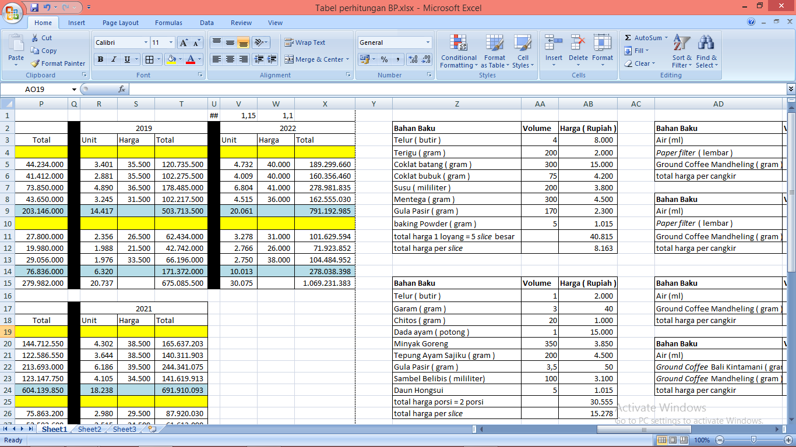

Sumber: Diolah oleh “Quadro Coffee”

**Tabel 4.19**

**Harga Pokok Produksi *Matcha Fries***



Sumber : diolah oleh “Quadro Coffee”

**Tabel 4.20**

**Harga Pokok Produksi *French Fries* dan *Potato Wedges***



Sumber : diolah oleh “Quadro Coffee”

**Tabel 4.21**

**Harga Pokok Produksi Dobrow**



Sumber: Diolah oleh “Quadro Coffee”

**Table 4.22**

**Rencana Penetapan Harga Makanan dan Minuman “Quadro Coffee”**

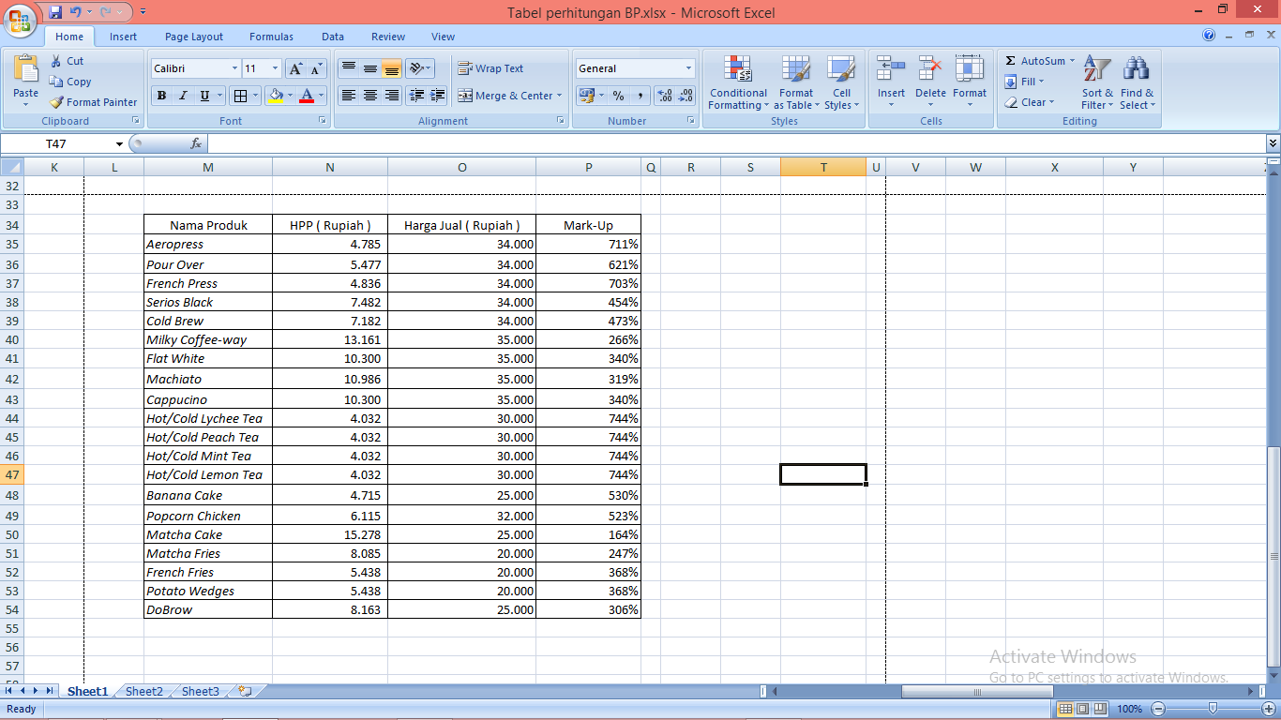

Sumber :Diolah oleh “Quadro Coffee” berdasarkan tabel 4.7 sampai 4.21

* 1. Saluran Distribusi

**Menurut Kotler (2016 : 279)** Saluran distribusiadalah sekelompok perusahaan atau perseorangan yang memiliki hak pemilikan atas produk atau membantu memindahkan hak pemilikan produk atau jasa ketika akan dipindahkan dari produsen ke konsumen. Terhadap bahan baku dan produk yang diperlukan untuk menu di “Quadro Coffee” membutuhkan ranta distribusi yang singkat, tujuannya agar tidak menelan biaya yang tinggi bila terlalu banyak perantara menduduki produk yang diperlukan.

**Gambar 4.2 Tingkatan Saluran Distribusi**

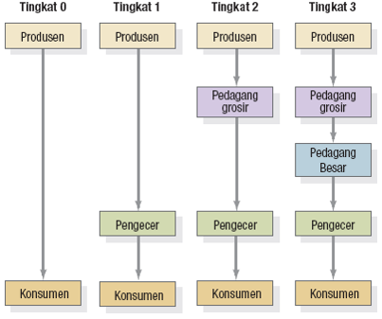

Sumber : http::/www.katadata.co.id

Melalui ganbar di atas, tingkatan saluran distribusi yang digunakan oleh “Quadro Coffee” untuk aspek pasokan bahan baku dan peralatan, berada pada tingkatan 0. Jalur produsen langsung ke “Quadro Coffee” dipilih karena hendak mengurangi biaya yang dikeluarkan.Selain itu penulis dapat langsung mengetahui kualitas produk tanpa melalui banyak perantara penjualan.

**Gambar 4.3**

**Saluran distribusi *“*Quadro Coffee”**

**“Quadro Coffee”**

**Konsumen**

Sumber: “Quadro Coffee”

Saluran distribusi yang digunakan oleh “Quadro Coffee”adalah *zero level channel*. Dimana antara produsen dengan konsumen akhir tidak terdapat perantara karena “Quadro Coffee”melakukan penyaluran produk langsung kepada konsumen akhir.

* 1. *People* (Orang)

Menurut Kotler (2016 : 432), *people* ialah proses seleksi, pelatihan dan pemotivasian karyawan yang nantinya dapat digunakan sebagai pembedaan perusahaan dalam memenuhi kepuasan pelanggan.

Sumber daya manusia yang didapatkan guna mendukung kegiatan operasional “Quadro Coffe” yakni melalui media sebagai berikut

Mulut ke mulut

Menyebarluaskan kepada teman-teman, kerabat, keluarga mengenai lowongan pekerjaan yang tersedia.

Menyebarkan melalui media sosial

Sosial media seperti Instagram, Facebook, Line, dapat menjangkau cakupan yang lebih luas dan mendapatkan tenaga kerja jauh lebih cepat.

Melalui situs

Melaui situs, terdapat persyaratan minimum dan deskripsi pekerjaan yang dibutuhkan untuk memenuhi posisi sebagai tenaga kerja, sehingga meningkatkan peluang untuk mendapatkan tenaga kerja yang lebih handal dan memenuhi kualifikasi.

Dengan melakukan perekrutan dengan media-media tersebut diatas, selanjutnya diadakan rangkaian kegiatan bagi calon pegawai yang akan berkontribusi kerja pada bisnis agar sesuai dengan standar pelayanan dan operasi kedai, dengan metode sebagai berikut:

1. Pelatihan (*Training*)

Memberikan pelatihan sesuai dengan posisi yang ditempatkan pada masing-masing pos kerja.Tujuan utama agar setiap karyawan diperkenalkan, mengetahui, memahami dan dilakukan dengan baik. Pekerjaan yang telah diberikan sesuai dengan kapasitas dan porsi kerja masing-masing bertujuan untuk mencapai efektifitas siklus kinerja dalam usaha “Quadro Coffee”

1. Pengembangan (*Development*)

Memberikan pelatihan tahap lanjut kepada pegawai yang telah bekerja dalam kurun waktu tertentu. Tujuanya ialah meningkatkan kesigapan karyawan untuk mengamati, mencermati, dan responsif dalam menangani hambatan yang terjadi di masa yang akan datang, serta menghindari dan menanggulangi masalah yang timbul sehingga dapat dengan cepat mengambil keputusan.

* 1. *Process* (Proses)

Proses aktivitas operasional dalam usaha kedai “Quadro Coffee” yakni sebagai berikut:

* + - * 1. Menyapa pelanggan yang melangkah masuk ke kedai
        2. Mengarahkan pelanggan melihat-lihat menu minuman dan makanan
        3. Merekomendasikan menu makanan dan minuman favorit
        4. Menanyakan nama pelanggan untuk dituliskan di *cup* pesanan serta di*input*di *Point of Sales*
        5. Menganjurkan pembelian makanan bila hanya memesan minuman, dan sebaliknya menganjurkan membeli minuman bila hanya memesan makanan
        6. Memperhatikan ketersediaan makanan dan minuman yang diinginkan pelanggan kepada rekan barista
        7. Meng-*input* pesanan makanan dan minuman yang telah disebutkan
        8. Menanyakan pesanan untuk disantap di tempat atau dibawa pulang
        9. Membertahu ulang daftar pesanan pesanan kepada pelanggan
        10. Menanyakan metode pembayaran
        11. Melakukan langkah pembayaran, bila tunai langsung diterima, bila kartu debet/kredit maka ditanyakan apa menggunakan pin atau tanda tangan untuk kartu kredit
        12. Memberikan struk dan kembalian uang bila pembayaran berupa tunai, apabila berupa kartu debet/kredit/*flazz* atau melalui aplikasi, memberikan struk EDC dan struk belanja
        13. Mengucapkan terima kasih kepada pelanggan yang makan di tempat dan bagi yang langsung pergi dari tempat
        14. Membereskan meja pelanggan yang telah selesai makan, dan membersihkan meja
  1. *Physical Evidence* (Bukti fisik)

Sarana fisik merupakan hal yang turut mempengarughi keputusan konsumen untuk membeli dan menggunakan produk atau jasa yang ditawarkan. Unsur yang termasuk dalam sarana fisik antara lain lingkungan atau bangunan fisik, peralatan yang terdapat pada sumber gambar 5.1

1. **Strategi Promosi**
   1. *Advertising* (Periklanan)

Kegiatan promosi yang digunakan dalam satu tahun ialah sebagai berikut

**Tabel 4.23**

**Alat Promosi Periklan**

|  |  |  |  |  |
| --- | --- | --- | --- | --- |
| No | Kegiatan Promosi | Intensitas | Harga | Total Biaya |
| 1. | Instagram | 1 kali (bentuk video) | Rp 1.400.000 | Rp 1.400.000 |
| 2. | Food Blogger | 3 bulan sekali | Rp 1.000.000 | Rp 4.000.000 |
| 3. | Kartu Nama | 2000 lembar | 1@ Rp300 | 600.000 |
|  | Total |  |  | Rp 6.000.000 |

Sumber: data diolah

Total biaya yang digunakan untuk menjalankan kegiatan operasi tersebut menelan biaya sebesar Rp 6.000.000

* 1. *Sales Promotion* (Promosi Penjualan)

Promosi penjualan yang direncanakan kedai “Quadro Coffee” yakni sebagai berikut

* + - 1. Diskon

Pemberlakuan diskon diperuntukkan bagi pelajar Sekolah Menengah Pertama samapai dengan Mahasiswa/i yang membawa Kartu Tanda Pelajar Mahasiswa, maka akan diberi potongan sebesar 10% dari total pembelian di “Quadro Coffee”.

* + - 1. *Product Bundle Price*

Memberikan promosi kombinasi pembelian makanan dan minuman yang lebih murah dengan pembelanjaan minimum yang ditetapkan pihak “Quadro Coffee” yang jatuh pada tanggal 20 setiap bulan.

3. *Coupon Reward*

Promosi ini berupa pemenuhan bagi setiap pelanggan yang belanja minimum Rp 25.000 akan mendapatkan 1 stempel. Pengumpulan 10 stempel akan mendapatkan hadiah gratis satu minuman apa saja yang ada di menu.

* 1. *Public Relation* (Hubungan Masyarakat)

Membangun hubungan baik dengan publik dengan menciptakan citra bisnis yang baik.Alat promosi ini memberikan informasi mengenai produk atau jasa dan juga isu-isu, rumor, dan acara yang disampaikan melalui media sosial.

**Gambar 4.4**

**Media Sosial Instagram “Quadro Coffee”**

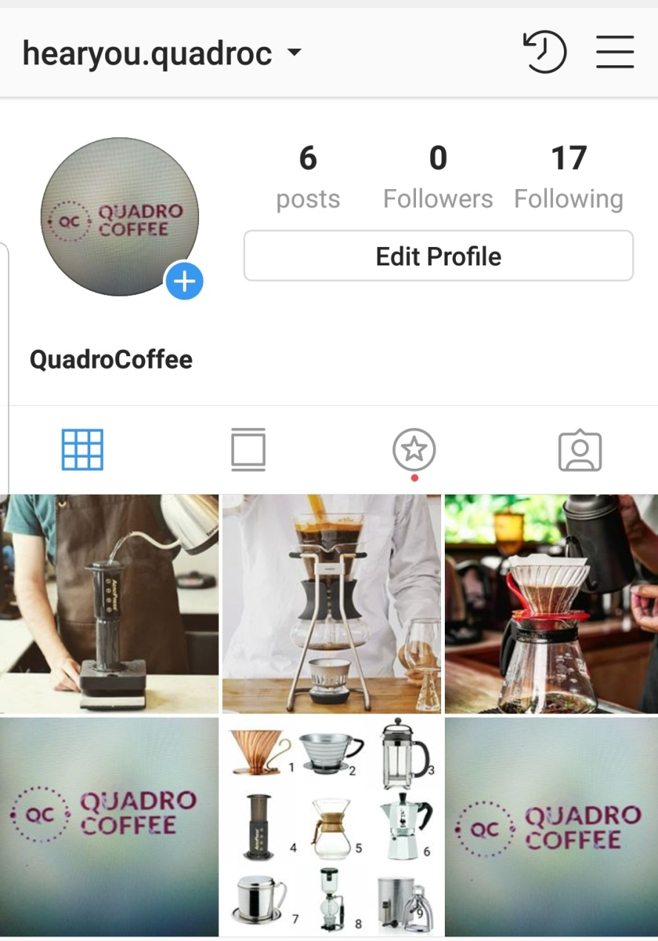

**Sumber: “Quadro Coffee”**

**Gambar 4.5**

**Kartu Nama “Quadro Coffee”**

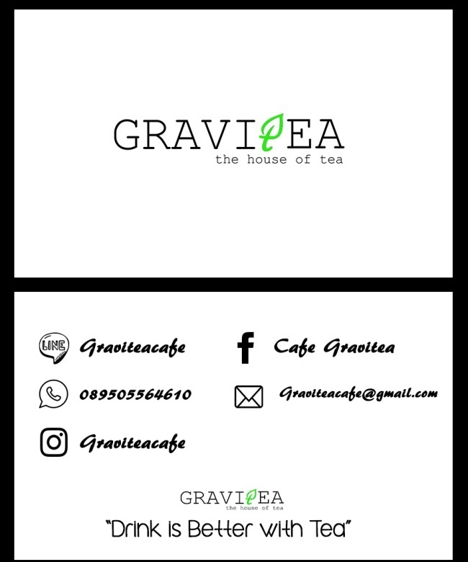

Feeling Good For Coffee Today

HearYou.Qcoffee@gmail.com

HearYou.Quadroc

081348721175

QCoffee



“Quadro Coffee” akan mengundang para *food blogger* untuk datang kemudian mencicipi serta memfoto produk dari “Quadro Coffee” dan terakhir memberikan review baik secara tertulis ataupun secara online lewat media sosial seperti *Instagram* sehingga akan menarik konsumen untuk berkunjung ke “Quadro Coffee”

* 1. *Direct Marketing* (Pemasaran Langsung)

Hubungan langsung dengan konsumen untuk memperoleh respon langsung dan membangun hubungan jangka panjang dengan konsumen dengan menggunakan surat, telepon, *e-mail*, televisi, dan alat penghubung non personal lainnya untuk berkomunikasi secara langsung dengan pelanggan

Di dalam upaya melakukan promosi, terdapat berbagai macam cara yang dapat dilakukan, berikut adalah promosi yang dilakukan oleh “Quadro Coffee”.

Media Sosial

Selain menggunakan situs, keberadaan media sosial menjadi hal yang sangat penting karena merupakan media yang paling mudah dan banyak diakses oleh masyarakat. Untuk menunjang kemudahan berkomunikasi, “Quadro Coffee” akan mendaftarkan akun resmi pada media sosial, *Instagram*, *Facebook* yang seluruhnya terkoneksi dan tersinkronisasi. Media-media ini akan menampilkan promosi dan informasi mengenai produk baru yang muncul di “Quadro Coffee”, selain itu juga berfungsi sebagai pengumpulan *feedback* secara langsung dari konsumen